Overview
This file is a specification of the model created by UML definition

Package List
Full Name | Summary
br::com::sistema APAE::requisitos::funcionais::Agregador
br::com::sistema APAE::requisitos::funcionais::Gerenciar aluno
br::com::sistema APAE::requisitos::funcionais::Gerenciar matrícula
br::com::sistema APAE::requisitos::funcionais::Gerenciar triagem de assistente social
br::com::sistema APAE::requisitos::negocio
br::com::sistema APAE::requisitos::não funcionais
br::com::sistema APAE::requisitos::transição

[Root] Package

br::com::sistema APAE::requisitos::funcionais::Agregador Package

Requirement List
Name | Type | Summary
Gerenciar Lista de espera | Requirement | O sistema deve permitir ao usuário com perfil Pedagogo gerenciar a lista de espera dos alunos da APAE
Gerenciar alunos | Requirement | O sistema deve permitir ao usuário com perfil de Assistencia Social gerenciar o cadastro de alunos da APAE
Gerenciar avaliação anaminese | Requirement | O sistema deve permitir ao usuário com perfil Psicólogo gerenciar a avaliação anaminese dos alunos
Gerenciar avaliação fonoaudióloga | Requirement | O sistema deve permitir ao usuário com perfil Fonoaudiólogo gerenciar as avaliações fonoauólogas dos alunos
Gerenciar avaliação pseudoeducacional | Requirement | O sistema deve permitir ao usuário com perfil Pedagogo gerenciar as avaliações pseudoeducacionais
Gerenciar avaliação psicológica | Requirement | O sistema deve permitir ao usuário com perfil Psicólogo gerenciar as avaliações psicológicas dos alunos
Gerenciar avaliações de professor | Requirement | O sistema deve permitir ao usuário com perfil Professor gerenciar as avaliações de professor dos alunos
Gerenciar avaliações de secretaria | Requirement | O sistema deve permitir ao usuário com perfil Secretaaria gerenciar as avaliações da secretaria dos alunos
Gerenciar avaliações fisioterapeutas | Requirement | O sistema deve permitir ao usuário com perfl Fisioterapeuta gerenciar as avaliações fisioterapeutas dos aluno
Gerenciar matrícula | Requirement | O sistema deve permitir ao usuário com perfil de Assistência Social gerenciar o cadastro de matrícula de alunos da APAE
Gerenciar terapia ocupacional | Requirement
Gerenciar triagem de assistente social | Requirement | O sistema deve permitir ao usuário com perfil de Assistência Social gerenciar o cadastro de triagens de alunos da APAE
Gerenciar triagem de pedagoga | Requirement | O sistema deve permitir ao usuário com perfil Pedagogo gerenciar as triagens de pedagogo
Gerenciar usuários | Requirement

Diagram

br::com::sistema APAE::requisitos::funcionais::Agregador::Agregador[Requirement Diagram]

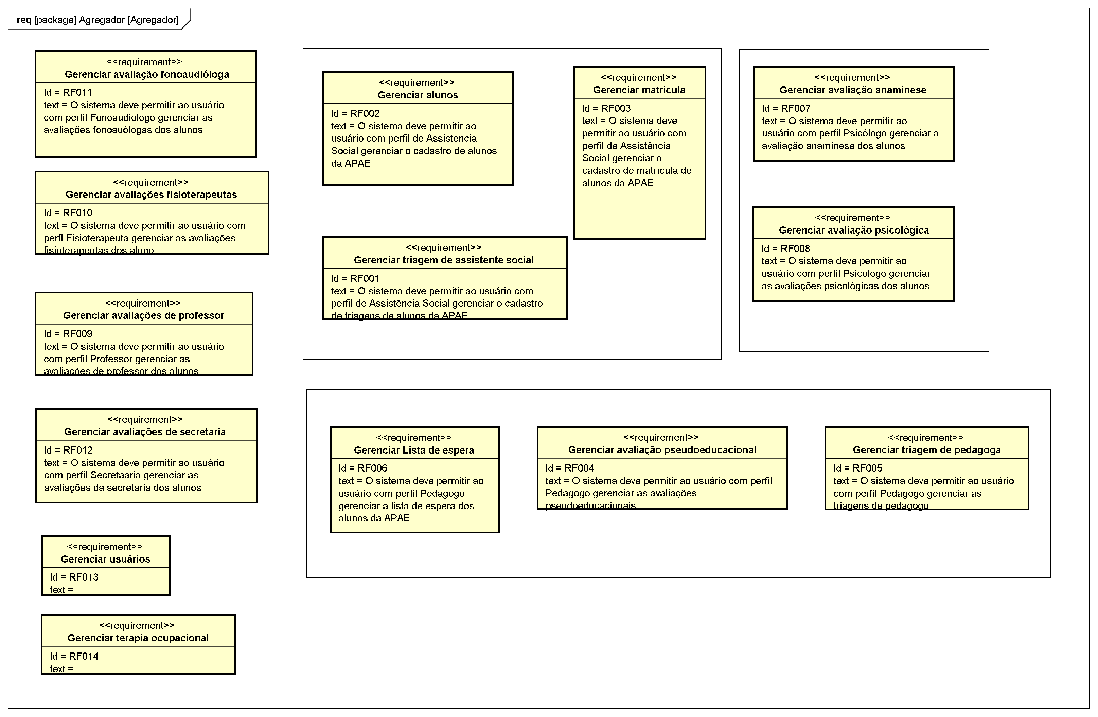

figure 1: br::com::sistema APAE::requisitos::funcionais::Agregador::Agregador[Requirement Diagram]

Requirement

Gerenciar Lista de espera [Requirement]

Namespace
br::com::sistema APAE::requisitos::funcionais::Agregador

ID
RF006

Text
O sistema deve permitir ao usuário com perfil Pedagogo gerenciar a lista de espera dos alunos da APAE

Gerenciar alunos [Requirement]

Namespace
br::com::sistema APAE::requisitos::funcionais::Agregador

ID
RF002

Text
O sistema deve permitir ao usuário com perfil de Assistencia Social gerenciar o cadastro de alunos da APAE

Relation (From Source To Target)
Name | Type | Target | Summary
 | Dependency | Inserir aluno
 | Dependency | Alterar aluno
 | Dependency | Excluir aluno
 | Dependency | Consultar lista de alunos
 | Dependency | Visualizar detalhes de aluno

Gerenciar avaliação anaminese [Requirement]

Namespace
br::com::sistema APAE::requisitos::funcionais::Agregador

ID
RF007

Text
O sistema deve permitir ao usuário com perfil Psicólogo gerenciar a avaliação anaminese dos alunos

Gerenciar avaliação fonoaudióloga [Requirement]

Namespace
br::com::sistema APAE::requisitos::funcionais::Agregador

ID
RF011

Text
O sistema deve permitir ao usuário com perfil Fonoaudiólogo gerenciar as avaliações fonoauólogas dos alunos

Gerenciar avaliação pseudoeducacional [Requirement]

Namespace
br::com::sistema APAE::requisitos::funcionais::Agregador

ID
RF004

Text
O sistema deve permitir ao usuário com perfil Pedagogo gerenciar as avaliações pseudoeducacionais

Gerenciar avaliação psicológica [Requirement]

Namespace
br::com::sistema APAE::requisitos::funcionais::Agregador

ID
RF008

Text
O sistema deve permitir ao usuário com perfil Psicólogo gerenciar as avaliações psicológicas dos alunos

Gerenciar avaliações de professor [Requirement]

Namespace
br::com::sistema APAE::requisitos::funcionais::Agregador

ID
RF009

Text
O sistema deve permitir ao usuário com perfil Professor gerenciar as avaliações de professor dos alunos

Gerenciar avaliações de secretaria [Requirement]

Namespace
br::com::sistema APAE::requisitos::funcionais::Agregador

ID
RF012

Text
O sistema deve permitir ao usuário com perfil Secretaaria gerenciar as avaliações da secretaria dos alunos

Gerenciar avaliações fisioterapeutas [Requirement]

Namespace
br::com::sistema APAE::requisitos::funcionais::Agregador

ID
RF010

Text
O sistema deve permitir ao usuário com perfl Fisioterapeuta gerenciar as avaliações fisioterapeutas dos aluno

Gerenciar matrícula [Requirement]

Namespace
br::com::sistema APAE::requisitos::funcionais::Agregador

ID
RF003

Text
O sistema deve permitir ao usuário com perfil de Assistência Social gerenciar o cadastro de matrícula de alunos da APAE

Relation (From Source To Target)
Name | Type | Target | Summary
 | Dependency | Inserir matrícula
 | Dependency | Alterar matrícula
 | Dependency | Excluir matrícula
 | Dependency | Visualizar matrícula
 | Dependency | Consultar lista de matrícula
 | Dependency | Consulta de alunos para associação

Gerenciar terapia ocupacional [Requirement]

Namespace
br::com::sistema APAE::requisitos::funcionais::Agregador

ID
RF014

Gerenciar triagem de assistente social [Requirement]

Namespace
br::com::sistema APAE::requisitos::funcionais::Agregador

ID
RF001

Text
O sistema deve permitir ao usuário com perfil de Assistência Social gerenciar o cadastro de triagens de alunos da APAE

Relation (From Source To Target)
Name | Type | Target | Summary
 | Dependency | Inserir triagem de assistente social
 | Dependency | Alterar triagem de assistente social
 | Dependency | Excluir triagem de assistente social
 | Dependency | Consultar lista de triagem de assistente social
 | Dependency | Visualizar detalhes de triagem de assistente social

Gerenciar triagem de pedagoga [Requirement]

Namespace
br::com::sistema APAE::requisitos::funcionais::Agregador

ID
RF005

Text
O sistema deve permitir ao usuário com perfil Pedagogo gerenciar as triagens de pedagogo

Gerenciar usuários [Requirement]

Namespace
br::com::sistema APAE::requisitos::funcionais::Agregador

ID
RF013

br::com::sistema APAE::requisitos::funcionais::Gerenciar aluno Package

Requirement List
Name | Type | Summary
Alterar aluno | Requirement | Campos de entrada:  Ação do usuário;  Número da matrícula;  Data da matrícula;  Nome do aluno;  Data do Nasc.;  Naturalidade;  Sexo;  Número do SERE/CGM;  Número do cartão do SUS;  Endereço;  Número;  Bairro;  CEP;  Telefones;  Certidão de nascimento - Termo N;  Livro N;  Folha N;  RG N;  Nome da Mãe;  RG (Mãe);  CPF(Mãe);  Local de trabalho(Mãe);  Telefone (Mãe);  Nome do Pai;  RG(Pai);  CPF(Pai);  Local de trabalho (Pai);  Telefone (Pai);  Nome do responsável;  RG (responsável);  CPF(responsável);  Local de trabalho(responsável);  Telefone (responsável);  Tem BPC (Sim/Não);  Possui outro benefício (Sim/Não);  Qual (Benefício);  Possui autorização para ir e voltar sozinho da escola (Sim/Não);  É alérgico (Sim/Não);  Especifique(Alergia);  Responsável pela retirada do aluno;  Foto do aluno;  CID;  Possui Bolsa Família?(Sim/ Não);  Transporte;  Telefone ( Responsável pela retirada do aluno);  Campos de saída:  Mensagem do sistema.
Consultar lista de alunos | Requirement | Campo de entrada:  -Nome do aluno(Filtro);  -Ação do usuário;  Campo de saída:  -Nome do aluno;  -Mensagem do sistema;
Excluir aluno | Requirement | Campo de entrada:  -Identificador do aluno;  -Ação do usuário;  Campo de saída:  -Mensagem do sistema;
Inserir aluno | Requirement | Campos de entrada:  Ação do usuário;  Número da matrícula;  Data da matrícula;  Nome do aluno;  Data do Nasc.;  Naturalidade;  Sexo;  Número do SERE/CGM;  Número do cartão do SUS;  Endereço;  Número;  Bairro;  CEP;  Telefones;  Certidão de nascimento - Termo N;  Livro N;  Folha N;  RG N;  Nome da Mãe;  RG (Mãe);  CPF(Mãe);  Local de trabalho(Mãe);  Telefone (Mãe);  Nome do Pai;  RG(Pai);  CPF(Pai);  Local de trabalho (Pai);  Telefone (Pai);  Nome do responsável;  RG (responsável);  CPF(responsável);  Local de trabalho(responsável);  Telefone (responsável);  Tem BPC (Sim/Não);  Possui outro benefício (Sim/Não);  Qual (Benefício);  Possui autorização para ir e voltar sozinho da escola (Sim/Não);  É alérgico (Sim/Não);  Especifique(Alergia);  Responsável pela retirada do aluno;  Foto do aluno;  CID;  Possui Bolsa Família?(Sim/ Não);  Transporte;  Telefone ( Responsável pela retirada do aluno);  Campos de saída:  Mensagem do sistema.
Perfil para gerenciar alunos | Requirement | Apenas usuários com perfil de Assistente social pode cadastrar ou alterar ou excluir um aluno
Validação | Requirement | Dados como RG e CPF do aluno e de responsáveis devem ser validados antes de serem persistidos no sistema
Visualizar detalhes de aluno | Requirement | Campos de entrada;  - Identificador do aluno  Campos de saída:  Número da matrícula;  Data da matrícula;  Nome do aluno;  Data do Nasc.;  Naturalidade;  Sexo;  Número do SERE/CGM;  Número do cartão do SUS;  Endereço;  Número;  Bairro;  CEP;  Telefones;  Certidão de nascimento - Termo N;  Livro N;  Folha N;  RG N;  Nome da Mãe;  RG (Mãe);  CPF(Mãe);  Local de trabalho(Mãe);  Telefone (Mãe);  Nome do Pai;  RG(Pai);  CPF(Pai);  Local de trabalho (Pai);  Telefone (Pai);  Nome do responsável;  RG (responsável);  CPF(responsável);  Local de trabalho(responsável);  Telefone (responsável);  Tem BPC (Sim/Não);  Possui outro benefício (Sim/Não);  Qual (Benefício);  Possui autorização para ir e voltar sozinho da escola (Sim/Não);  É alérgico (Sim/Não);  Especifique(Alergia);  Responsável pela retirada do aluno;  Foto do aluno;  CID;  Possui Bolsa Família?(Sim/ Não);  Transporte;  Telefone ( Responsável pela retirada do aluno);
responsável | Requirement | Um aluno deve ter no mínimo um responsável

Diagram

br::com::sistema APAE::requisitos::funcionais::Gerenciar aluno::Gerenciar aluno[Requirement Diagram]

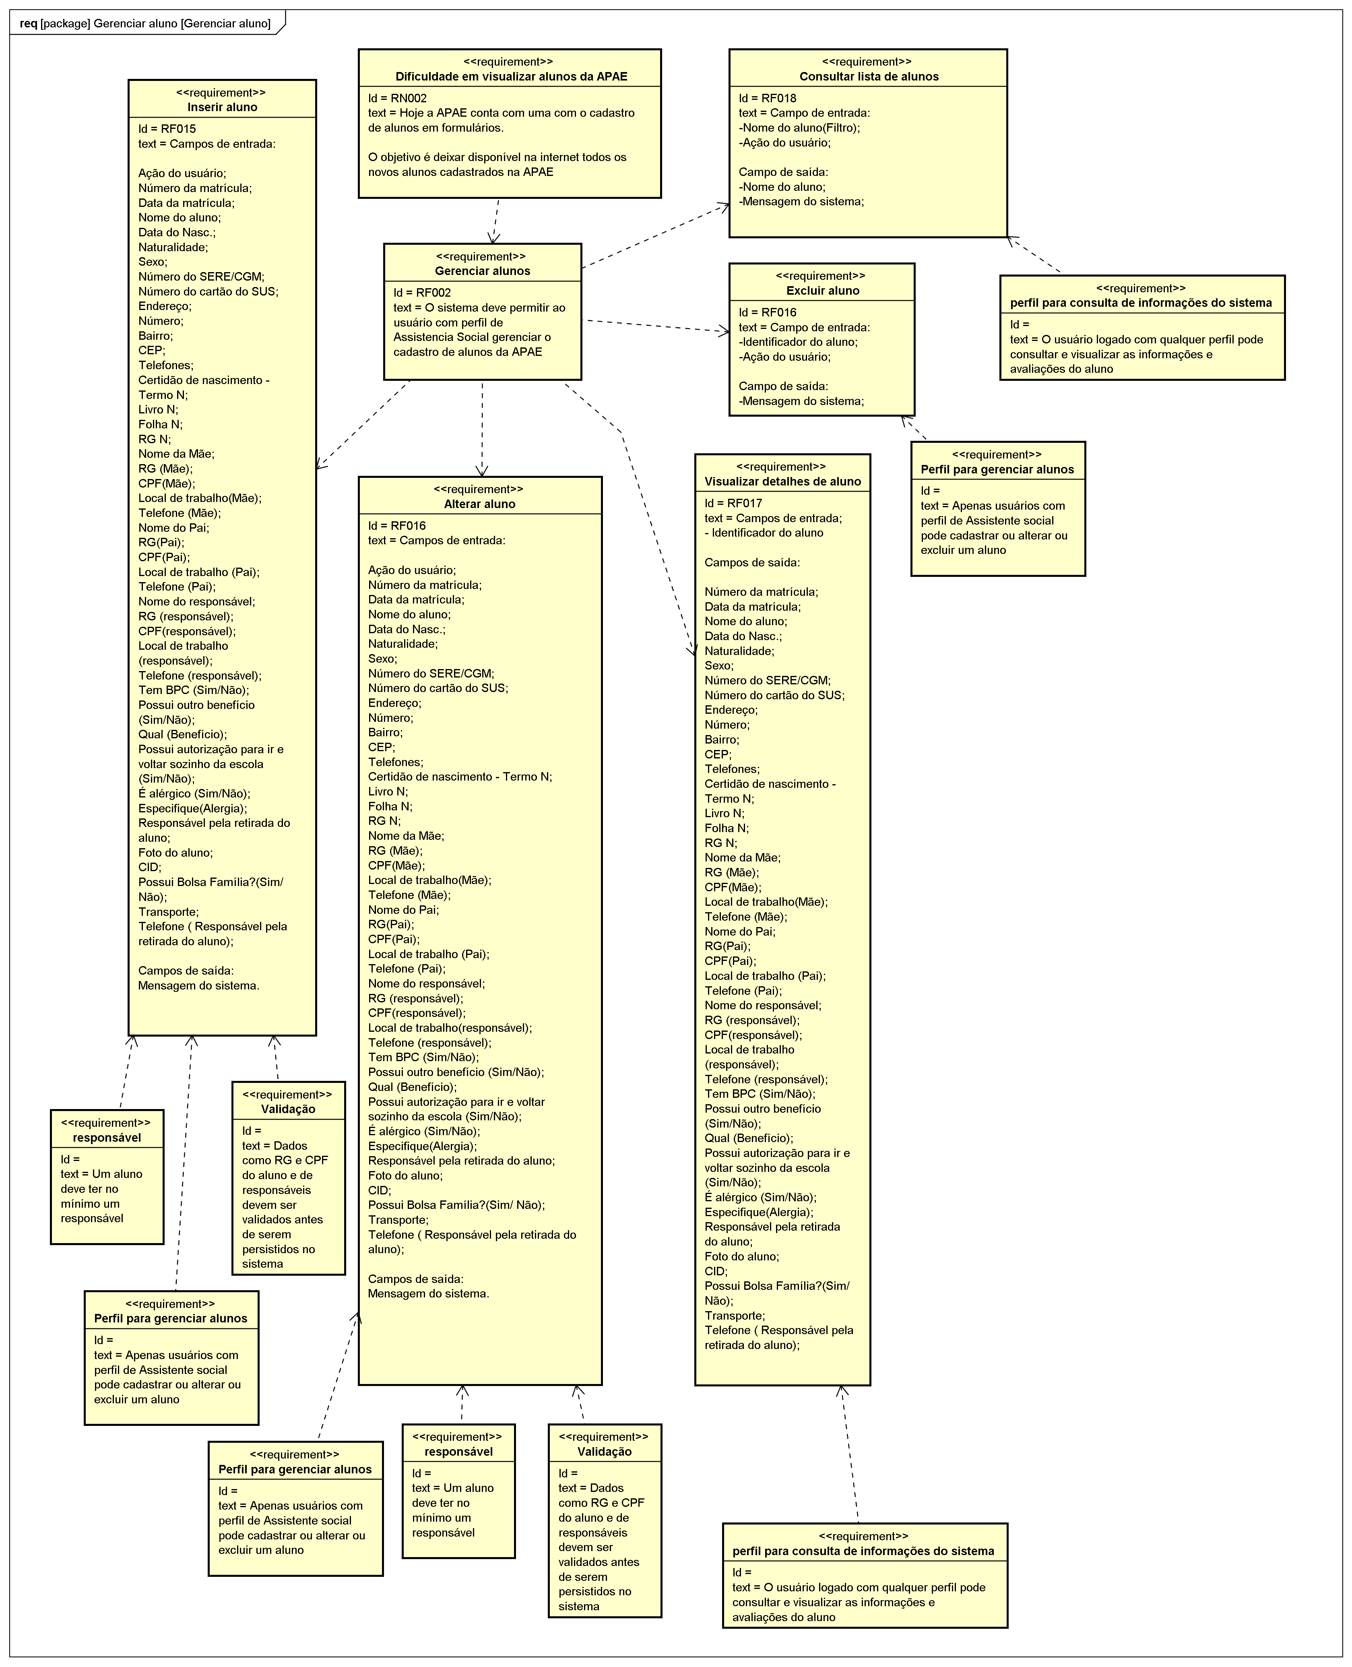

figure 2: br::com::sistema APAE::requisitos::funcionais::Gerenciar aluno::Gerenciar aluno[Requirement Diagram]

Requirement

Alterar aluno [Requirement]

Namespace
br::com::sistema APAE::requisitos::funcionais::Gerenciar aluno

ID
RF016

Text
Campos de entrada:

Ação do usuário;
Número da matrícula;
Data da matrícula;
Nome do aluno;
Data do Nasc.;
Naturalidade;
Sexo;
Número do SERE/CGM;
Número do cartão do SUS;
Endereço;
Número;
Bairro;
CEP;
Telefones;
Certidão de nascimento - Termo N;
Livro N;
Folha N;
RG N;
Nome da Mãe;
RG (Mãe);
CPF(Mãe);
Local de trabalho(Mãe);
Telefone (Mãe);
Nome do Pai;
RG(Pai);
CPF(Pai);
Local de trabalho (Pai);
Telefone (Pai);
Nome do responsável;
RG (responsável);
CPF(responsável);
Local de trabalho(responsável);
Telefone (responsável);
Tem BPC (Sim/Não);
Possui outro benefício (Sim/Não);
Qual (Benefício);
Possui autorização para ir e voltar sozinho da escola (Sim/Não);
É alérgico (Sim/Não);
Especifique(Alergia);
Responsável pela retirada do aluno;
Foto do aluno;
CID;
Possui Bolsa Família?(Sim/ Não);
Transporte;
Telefone ( Responsável pela retirada do aluno);

Campos de saída:
Mensagem do sistema.

Consultar lista de alunos [Requirement]

Namespace
br::com::sistema APAE::requisitos::funcionais::Gerenciar aluno

ID
RF018

Text
Campo de entrada:
-Nome do aluno(Filtro);
-Ação do usuário;

Campo de saída:
-Nome do aluno;
-Mensagem do sistema;

Excluir aluno [Requirement]

Namespace
br::com::sistema APAE::requisitos::funcionais::Gerenciar aluno

ID
RF016

Text
Campo de entrada:
-Identificador do aluno;
-Ação do usuário;

Campo de saída:
-Mensagem do sistema;

Inserir aluno [Requirement]

Namespace
br::com::sistema APAE::requisitos::funcionais::Gerenciar aluno

ID
RF015

Text
Campos de entrada:

Ação do usuário;
Número da matrícula;
Data da matrícula;
Nome do aluno;
Data do Nasc.;
Naturalidade;
Sexo;
Número do SERE/CGM;
Número do cartão do SUS;
Endereço;
Número;
Bairro;
CEP;
Telefones;
Certidão de nascimento - Termo N;
Livro N;
Folha N;
RG N;
Nome da Mãe;
RG (Mãe);
CPF(Mãe);
Local de trabalho(Mãe);
Telefone (Mãe);
Nome do Pai;
RG(Pai);
CPF(Pai);
Local de trabalho (Pai);
Telefone (Pai);
Nome do responsável;
RG (responsável);
CPF(responsável);
Local de trabalho(responsável);
Telefone (responsável);
Tem BPC (Sim/Não);
Possui outro benefício (Sim/Não);
Qual (Benefício);
Possui autorização para ir e voltar sozinho da escola (Sim/Não);
É alérgico (Sim/Não);
Especifique(Alergia);
Responsável pela retirada do aluno;
Foto do aluno;
CID;
Possui Bolsa Família?(Sim/ Não);
Transporte;
Telefone ( Responsável pela retirada do aluno);

Campos de saída:
Mensagem do sistema.

Perfil para gerenciar alunos [Requirement]

Namespace
br::com::sistema APAE::requisitos::funcionais::Gerenciar aluno

ID

Text
Apenas usuários com perfil de Assistente social pode cadastrar ou alterar ou excluir um aluno

Relation (From Source To Target)
Name | Type | Target | Summary
 | Dependency | Inserir aluno
 | Dependency | Alterar aluno
 | Dependency | Excluir aluno

Validação [Requirement]

Namespace
br::com::sistema APAE::requisitos::funcionais::Gerenciar aluno

ID

Text
Dados como RG e CPF do aluno e de responsáveis devem ser validados antes de serem persistidos no sistema

Relation (From Source To Target)
Name | Type | Target | Summary
 | Dependency | Inserir aluno
 | Dependency | Alterar aluno

Visualizar detalhes de aluno [Requirement]

Namespace
br::com::sistema APAE::requisitos::funcionais::Gerenciar aluno

ID
RF017

Text
Campos de entrada;
- Identificador do aluno

Campos de saída:

Número da matrícula;
Data da matrícula;
Nome do aluno;
Data do Nasc.;
Naturalidade;
Sexo;
Número do SERE/CGM;
Número do cartão do SUS;
Endereço;
Número;
Bairro;
CEP;
Telefones;
Certidão de nascimento - Termo N;
Livro N;
Folha N;
RG N;
Nome da Mãe;
RG (Mãe);
CPF(Mãe);
Local de trabalho(Mãe);
Telefone (Mãe);
Nome do Pai;
RG(Pai);
CPF(Pai);
Local de trabalho (Pai);
Telefone (Pai);
Nome do responsável;
RG (responsável);
CPF(responsável);
Local de trabalho(responsável);
Telefone (responsável);
Tem BPC (Sim/Não);
Possui outro benefício (Sim/Não);
Qual (Benefício);
Possui autorização para ir e voltar sozinho da escola (Sim/Não);
É alérgico (Sim/Não);
Especifique(Alergia);
Responsável pela retirada do aluno;
Foto do aluno;
CID;
Possui Bolsa Família?(Sim/ Não);
Transporte;
Telefone ( Responsável pela retirada do aluno);

responsável [Requirement]

Namespace
br::com::sistema APAE::requisitos::funcionais::Gerenciar aluno

ID

Text
Um aluno deve ter no mínimo um responsável

Relation (From Source To Target)
Name | Type | Target | Summary
 | Dependency | Inserir aluno
 | Dependency | Alterar aluno

br::com::sistema APAE::requisitos::funcionais::Gerenciar matrícula Package

Requirement List
Name | Type | Summary
Alterar matrícula | Requirement | Campos de entrada:  Ação do usuário;  Aluno;  Data de nascimento;  Local de nascimento;  Estado;  Pai;  Profissão(Pai);  Mãe  Profissão (Mãe);  Irmãos;  Endereço;  Numero;  Bairro;  Telefone;  Professor;  Data;  Remanejamentos;  Medicamentos.  Alergias ou dietas especiais;  Observação;  Matricula;  Matricula N;  Data da matrícula;  Responsável do aluno;  Endereço (Responsável);  N (Responsável);  Bairro (Responsável);  Data do desligamento;  Motivo;  Deseja ser sócio contribuinte (Mensal/Semestral/Anual);  Com contribuição espontânea de quanto;  Requerimentos da matrícula  Estabelecimento;  CGM;  Nome do aluno;  Cert.de Nasc.  Cert. de casamento;  RG;  Órgão emissor;  RNE  Nacionalidade;  Gênero;  Estado civil;  Naturalidade (Município);  Naturalidade(UF);  Pais de origem  Título de eleitor;  Zona;  Seção;  Código identificação social;  Cor / Raça conforme certidão;  Como o aluno se autodeclara (Branco/Amarelo/Preto/Indígena/Pardo);  No caso de indígena (guarani, xetá, kaigang, xokleng)  Outros(Indígena);  Caso não indígena, pertence a uma comunidade remanescente de quilombo;  Campos de saída:  Mensagem do sistema.
Consulta de alunos para associação | Requirement | Campo de entrada:  -Ação do usuário;  Campo de saída:  -Nome do aluno;  -Mensagem do sistema;
Consultar lista de matrícula | Requirement | Campo de entrada:  -Nome do aluno(Filtro);  -Ação do usuário;  Campo de saída:  -Nome do aluno  -Mensagem do sistema;
Excluir matrícula | Requirement | Campo de entrada:  -Identificador da matrícula;  -Ação do usuário;  Campo de saída:  -Mensagem do sistema;
Inserir matrícula | Requirement | Campos de entrada:  Ação do usuário;  Aluno;  Data de nascimento;  Local de nascimento;  Estado;  Pai;  Profissão(Pai);  Mãe  Profissão (Mãe);  Irmãos;  Endereço;  Numero;  Bairro;  Telefone;  Professor;  Data;  Remanejamentos;  Medicamentos.  Alergias ou dietas especiais;  Observação;  Matricula;  Matricula N;  Data da matrícula;  Responsável do aluno;  Endereço (Responsável);  N (Responsável);  Bairro (Responsável);  Data do desligamento;  Motivo;  Deseja ser sócio contribuinte (Mensal/Semestral/Anual);  Com contribuição espontânea de quanto;  Requerimentos da matrícula  Estabelecimento;  CGM;  Nome do aluno;  Cert.de Nasc.  Cert. de casamento;  RG;  Órgão emissor;  RNE  Nacionalidade;  Gênero;  Estado civil;  Naturalidade (Município);  Naturalidade(UF);  Pais de origem  Título de eleitor;  Zona;  Seção;  Código identificação social;  Cor / Raça conforme certidão;  Como o aluno se autodeclara (Branco/Amarelo/Preto/Indígena/Pardo);  No caso de indígena (guarani, xetá, kaigang, xokleng)  Outros(Indígena);  Caso não indígena, pertence a uma comunidade remanescente de quilombo;  Campos de saída:  Mensagem do sistema.
Perfil para criar e alterar matrícula de aluno | Requirement | Apenas usuários com perfil de Assistente social pode cadastrar ou alterar ou excluir uma matrícula de aluno
Visualizar matrícula | Requirement | Campos de entrada:  Identificador da matrícula;  Campos de saída:  Mensagem do sistema;  Aluno;  Data de nascimento;  Local de nascimento;  Estado;  Pai;  Profissão(Pai);  Mãe  Profissão (Mãe);  Irmãos;  Endereço;  Numero;  Bairro;  Telefone;  Professor;  Data;  Remanejamentos;  Medicamentos.  Alergias ou dietas especiais;  Observação;  Matricula;  Matricula N;  Data da matrícula;  Responsável do aluno;  Endereço (Responsável);  N (Responsável);  Bairro (Responsável);  Data do desligamento;  Motivo;  Deseja ser sócio contribuinte (Mensal/Semestral/Anual);  Com contribuição espontânea de quanto;  Requerimentos da matrícula  Estabelecimento;  CGM;  Nome do aluno;  Cert.de Nasc.  Cert. de casamento;  RG;  Órgão emissor;  RNE  Nacionalidade;  Gênero;  Estado civil;  Naturalidade (Município);  Naturalidade(UF);  Pais de origem  Título de eleitor;  Zona;  Seção;  Código identificação social;  Cor / Raça conforme certidão;  Como o aluno se autodeclara (Branco/Amarelo/Preto/Indígena/Pardo);  No caso de indígena (guarani, xetá, kaigang, xokleng)  Outros(Indígena);  Caso não indígena, pertence a uma comunidade remanescente de quilombo;
quantidade de matrículas | Requirement | Um aluno pode ter somente uma matrícula

Diagram

br::com::sistema APAE::requisitos::funcionais::Gerenciar matrícula::Gerenciar matrícula[Requirement Diagram]

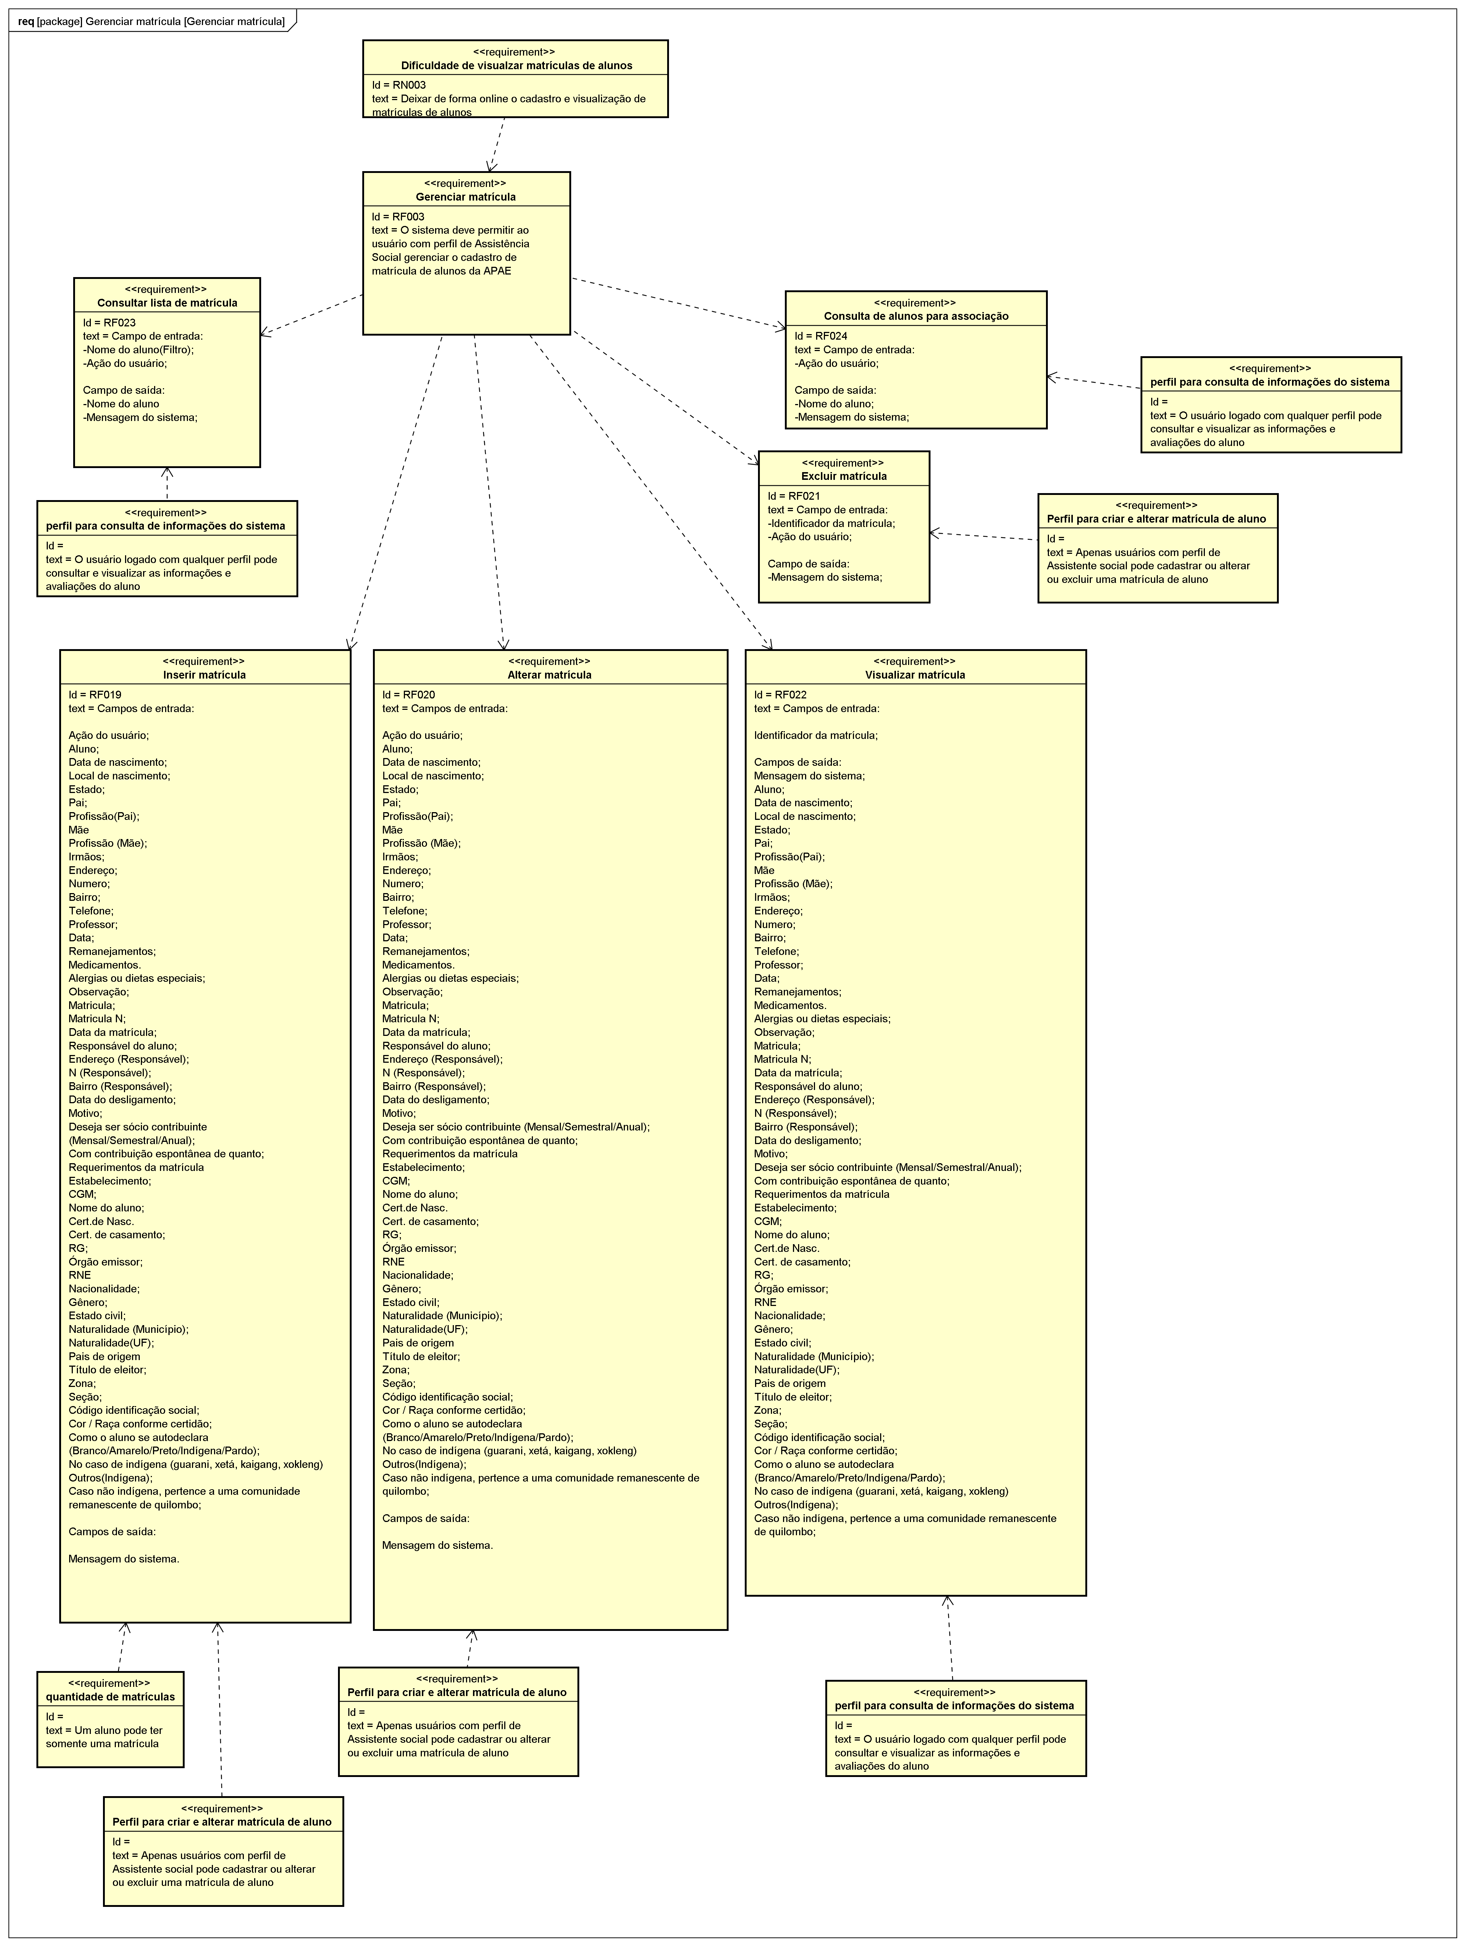

figure 3: br::com::sistema APAE::requisitos::funcionais::Gerenciar matrícula::Gerenciar matrícula[Requirement Diagram]

Requirement

Alterar matrícula [Requirement]

Namespace
br::com::sistema APAE::requisitos::funcionais::Gerenciar matrícula

ID
RF020

Text
Campos de entrada:

Ação do usuário;
Aluno;
Data de nascimento;
Local de nascimento;
Estado;
Pai;
Profissão(Pai);
Mãe
Profissão (Mãe);
Irmãos;
Endereço;
Numero;
Bairro;
Telefone;
Professor;
Data;
Remanejamentos;
Medicamentos.
Alergias ou dietas especiais;
Observação;
Matricula;
Matricula N;
Data da matrícula;
Responsável do aluno;
Endereço (Responsável);
N (Responsável);
Bairro (Responsável);
Data do desligamento;
Motivo;
Deseja ser sócio contribuinte (Mensal/Semestral/Anual);
Com contribuição espontânea de quanto;
Requerimentos da matrícula
Estabelecimento;
CGM;
Nome do aluno;
Cert.de Nasc.
Cert. de casamento;
RG;
Órgão emissor;
RNE
Nacionalidade;
Gênero;
Estado civil;
Naturalidade (Município);
Naturalidade(UF);
Pais de origem
Título de eleitor;
Zona;
Seção;
Código identificação social;
Cor / Raça conforme certidão;
Como o aluno se autodeclara (Branco/Amarelo/Preto/Indígena/Pardo);
No caso de indígena (guarani, xetá, kaigang, xokleng)
Outros(Indígena);
Caso não indígena, pertence a uma comunidade remanescente de quilombo;

Campos de saída:

Mensagem do sistema.

Consulta de alunos para associação [Requirement]

Namespace
br::com::sistema APAE::requisitos::funcionais::Gerenciar matrícula

ID
RF024

Text
Campo de entrada:
-Ação do usuário;

Campo de saída:
-Nome do aluno;
-Mensagem do sistema;

Consultar lista de matrícula [Requirement]

Namespace
br::com::sistema APAE::requisitos::funcionais::Gerenciar matrícula

ID
RF023

Text
Campo de entrada:
-Nome do aluno(Filtro);
-Ação do usuário;

Campo de saída:
-Nome do aluno
-Mensagem do sistema;

Excluir matrícula [Requirement]

Namespace
br::com::sistema APAE::requisitos::funcionais::Gerenciar matrícula

ID
RF021

Text
Campo de entrada:
-Identificador da matrícula;
-Ação do usuário;

Campo de saída:
-Mensagem do sistema;

Inserir matrícula [Requirement]

Namespace
br::com::sistema APAE::requisitos::funcionais::Gerenciar matrícula

ID
RF019

Text
Campos de entrada:

Ação do usuário;
Aluno;
Data de nascimento;
Local de nascimento;
Estado;
Pai;
Profissão(Pai);
Mãe
Profissão (Mãe);
Irmãos;
Endereço;
Numero;
Bairro;
Telefone;
Professor;
Data;
Remanejamentos;
Medicamentos.
Alergias ou dietas especiais;
Observação;
Matricula;
Matricula N;
Data da matrícula;
Responsável do aluno;
Endereço (Responsável);
N (Responsável);
Bairro (Responsável);
Data do desligamento;
Motivo;
Deseja ser sócio contribuinte (Mensal/Semestral/Anual);
Com contribuição espontânea de quanto;
Requerimentos da matrícula
Estabelecimento;
CGM;
Nome do aluno;
Cert.de Nasc.
Cert. de casamento;
RG;
Órgão emissor;
RNE
Nacionalidade;
Gênero;
Estado civil;
Naturalidade (Município);
Naturalidade(UF);
Pais de origem
Título de eleitor;
Zona;
Seção;
Código identificação social;
Cor / Raça conforme certidão;
Como o aluno se autodeclara (Branco/Amarelo/Preto/Indígena/Pardo);
No caso de indígena (guarani, xetá, kaigang, xokleng)
Outros(Indígena);
Caso não indígena, pertence a uma comunidade remanescente de quilombo;

Campos de saída:

Mensagem do sistema.

Perfil para criar e alterar matrícula de aluno [Requirement]

Namespace
br::com::sistema APAE::requisitos::funcionais::Gerenciar matrícula

ID

Text
Apenas usuários com perfil de Assistente social pode cadastrar ou alterar ou excluir uma matrícula de aluno

Relation (From Source To Target)
Name | Type | Target | Summary
 | Dependency | Inserir matrícula
 | Dependency | Alterar matrícula
 | Dependency | Excluir matrícula

Visualizar matrícula [Requirement]

Namespace
br::com::sistema APAE::requisitos::funcionais::Gerenciar matrícula

ID
RF022

Text
Campos de entrada:

Identificador da matrícula;

Campos de saída:
Mensagem do sistema;
Aluno;
Data de nascimento;
Local de nascimento;
Estado;
Pai;
Profissão(Pai);
Mãe
Profissão (Mãe);
Irmãos;
Endereço;
Numero;
Bairro;
Telefone;
Professor;
Data;
Remanejamentos;
Medicamentos.
Alergias ou dietas especiais;
Observação;
Matricula;
Matricula N;
Data da matrícula;
Responsável do aluno;
Endereço (Responsável);
N (Responsável);
Bairro (Responsável);
Data do desligamento;
Motivo;
Deseja ser sócio contribuinte (Mensal/Semestral/Anual);
Com contribuição espontânea de quanto;
Requerimentos da matrícula
Estabelecimento;
CGM;
Nome do aluno;
Cert.de Nasc.
Cert. de casamento;
RG;
Órgão emissor;
RNE
Nacionalidade;
Gênero;
Estado civil;
Naturalidade (Município);
Naturalidade(UF);
Pais de origem
Título de eleitor;
Zona;
Seção;
Código identificação social;
Cor / Raça conforme certidão;
Como o aluno se autodeclara (Branco/Amarelo/Preto/Indígena/Pardo);
No caso de indígena (guarani, xetá, kaigang, xokleng)
Outros(Indígena);
Caso não indígena, pertence a uma comunidade remanescente de quilombo;

quantidade de matrículas [Requirement]

Namespace
br::com::sistema APAE::requisitos::funcionais::Gerenciar matrícula

ID

Text
Um aluno pode ter somente uma matrícula

Relation (From Source To Target)
Name | Type | Target | Summary
 | Dependency | Inserir matrícula

br::com::sistema APAE::requisitos::funcionais::Gerenciar triagem de assistente social Package

Requirement List
Name | Type | Summary
Alterar triagem de assistente social | Requirement | Campos de entrada:  -Setor serviço geral  Nome da criança  Data de nascimento  Religião  Local de nascimento;  Sexo (Feminino/Masculino)  N° de Registro  FLS  Livro  Nova Certidão  N° do RG  Cartão SUS  Endereço  Rua  N°  Bairro  Cidade  Telefone Próprio;  Telefone para recado  Encaminhada por:  Tratamentos anteriores  Exames realizados  Responsável pela criança  Endereço do responsável  Observação;  Estado civil  -PAI  Nome  Data de nascimento  Religião  Local de nascimento  Instituição  Profissão  Local de trabalho  Horário de trabalho;  Fone  N° do RG  Outros documentos  -MAE  Nome  Data de nascimento  Religião  Local de nascimento  Instituição  Profissão  Local de trabalho  Horário de trabalho;  Fone  N° do RG  Outros documentos  -Irmãos  Quantidade  Nome  Idade  Instrução  Outras pessoas que residem com a familia  Observação (Padastro, madastra, irmãos, avós e outros) Qual?  -CONDIÇÕES ECONOMICAS  Salário do pai  Salário da mae  Outros  Renda geral  O casal tem outra fonte de renda?Quais?  Pessoas que trabalham  Observações  -Aspectos habitacionais e sanitário  -Tipo de casa  Condição(Própria / Cedida / Alugada)  Construção (Tijolo / Madeira / Barro)  Piso (Assoalho / Cerâmica / Chão batido / Piso Cim.)  Conservação (Ótima / Boa / Regular / Má)  Quantos comodos  N° de cozinhas  Copa  Sala  Quartos  Banheiro  Outros  A criança tem quarto  A criança tem sua cama  Tem quintal? (Sim / Não)  Como aproveita?  -Saneamento básico  -Água  Consumo (Encanada / Poço / Mina);  Beber (Filtrada / Fervida / Estado normal)  Energia elétrica (Sim / Não)  Instalação sanitária (Rede pública / Fossa)  Qual a distância entre a fossa e o poço?  O que é feito com o lixo (Queimado / Coletado pela P.M. / Outro desligamento)  Observações;  -Saúde e higiene  Em caso de doença, onde leva a pessoa que necessita atendimento médico?  Há doentes na família (Sim / Não);  Quem?  Quais doenças?  Está em tratamento?  O aluno tem problemas cardíacos (Sim / Não)  Gosta de tomar banho (Sim / Não)  Gosta de escovar os dentes (Sim / Não)  Tomou todas as vacinas dentro da data prevista (Sim / Não)  Anotações  Faz tratamento neurológico (Sim / Não)  Apresenta crises convulsivas (Sim / Não)  Características  Toma algum medicamento?  Qual?  Observação  -Relacionamento familiar  Os pais vivem bem?  Se vivem ma. Discutem na frente dos filhos?  A criança percebe a tensão familiar?  Com quem a criança se da melhor?  Como se relaciona com os irmãos?  Quais dos pais interfere mais na educação?  A criança é repreendida em comportamento inadequado?  Quais as formas de punição?  Observações  -Lazer(Criança)  Gosta de ouvir música (Sim / Não)  Assiste televisão (Sim / Não)  Quais os programas favoritos ?  Gosta de brincar(Sim / Não)  Quais?  Observações  Data da criação do documento;  Campos de saída:  Mensagem do sistema
Consultar lista de triagem de assistente social | Requirement | Campo de entrada:  -Nome do técnico (Filtro);  -Período de criação da avaliação (Inicio/ Fim) (Filtro);  -Ação do usuário;  Campo de saída:  -Nome do técnico;  -Data da criação da avaliação;  -Mensagem do sistema;
Excluir triagem de assistente social | Requirement | Campo de entrada:  -Identificador da avaliação;  -Ação do usuário;  Campo de saída:  -Mensagem do sistema;
Inserir triagem de assistente social | Requirement | Campos de entrada:  -Setor serviço geral  Nome da criança  Data de nascimento  Religião  Local de nascimento;  Sexo (Feminino/Masculino)  N° de Registro  FLS  Livro  Nova Certidão  N° do RG  Cartão SUS  Endereço  Rua  N°  Bairro  Cidade  Telefone Próprio;  Telefone para recado  Encaminhada por:  Tratamentos anteriores  Exames realizados  Responsável pela criança  Endereço do responsável  Observação;  Estado civil  -PAI  Nome  Data de nascimento  Religião  Local de nascimento  Instituição  Profissão  Local de trabalho  Horário de trabalho;  Fone  N° do RG  Outros documentos  -MAE  Nome  Data de nascimento  Religião  Local de nascimento  Instituição  Profissão  Local de trabalho  Horário de trabalho;  Fone  N° do RG  Outros documentos  -Irmãos  Quantidade  Nome  Idade  Instrução  Outras pessoas que residem com a familia  Observação (Padastro, madastra, irmãos, avós e outros) Qual?  -CONDIÇÕES ECONOMICAS  Salário do pai  Salário da mae  Outros  Renda geral  O casal tem outra fonte de renda?Quais?  Pessoas que trabalham  Observações  -Aspectos habitacionais e sanitário  -Tipo de casa  Condição(Própria / Cedida / Alugada)  Construção (Tijolo / Madeira / Barro)  Piso (Assoalho / Cerâmica / Chão batido / Piso Cim.)  Conservação (Ótima / Boa / Regular / Má)  Quantos comodos  N° de cozinhas  Copa  Sala  Quartos  Banheiro  Outros  A criança tem quarto  A criança tem sua cama  Tem quintal? (Sim / Não)  Como aproveita?  -Saneamento básico  -Água  Consumo (Encanada / Poço / Mina);  Beber (Filtrada / Fervida / Estado normal)  Energia elétrica (Sim / Não)  Instalação sanitária (Rede pública / Fossa)  Qual a distância entre a fossa e o poço?  O que é feito com o lixo (Queimado / Coletado pela P.M. / Outro desligamento)  Observações;  -Saúde e higiene  Em caso de doença, onde leva a pessoa que necessita atendimento médico?  Há doentes na família (Sim / Não);  Quem?  Quais doenças?  Está em tratamento?  O aluno tem problemas cardíacos (Sim / Não)  Gosta de tomar banho (Sim / Não)  Gosta de escovar os dentes (Sim / Não)  Tomou todas as vacinas dentro da data prevista (Sim / Não)  Anotações  Faz tratamento neurológico (Sim / Não)  Apresenta crises convulsivas (Sim / Não)  Características  Toma algum medicamento?  Qual?  Observação  -Relacionamento familiar  Os pais vivem bem?  Se vivem ma. Discutem na frente dos filhos?  A criança percebe a tensão familiar?  Com quem a criança se da melhor?  Como se relaciona com os irmãos?  Quais dos pais interfere mais na educação?  A criança é repreendida em comportamento inadequado?  Quais as formas de punição?  Observações  -Lazer(Criança)  Gosta de ouvir música (Sim / Não)  Assiste televisão (Sim / Não)  Quais os programas favoritos ?  Gosta de brincar(Sim / Não)  Quais?  Observações  Data da criação do documento;  Campos de saída:  Mensagem do sistema
Perfil para criar uma triagem de assistente social de aluno | Requirement | Apenas usuários com perfil de Assistente social pode cadastrar triagem de assistente social
Visualizar detalhes de triagem de assistente social | Requirement | Campos de entrada:  Identificador da triagem.  Campos de saída:  -Setor serviço geral  Nome da criança  Data de nascimento  Religião  Local de nascimento;  Sexo (Feminino/Masculino)  N° de Registro  FLS  Livro  Nova Certidão  N° do RG  Cartão SUS  Endereço  Rua  N°  Bairro  Cidade  Telefone Próprio;  Telefone para recado  Encaminhada por:  Tratamentos anteriores  Exames realizados  Responsável pela criança  Endereço do responsável  Observação;  Estado civil  -PAI  Nome  Data de nascimento  Religião  Local de nascimento  Instituição  Profissão  Local de trabalho  Horário de trabalho;  Fone  N° do RG  Outros documentos  -MAE  Nome  Data de nascimento  Religião  Local de nascimento  Instituição  Profissão  Local de trabalho  Horário de trabalho;  Fone  N° do RG  Outros documentos  -Irmãos  Quantidade  Nome  Idade  Instrução  Outras pessoas que residem com a familia  Observação (Padastro, madastra, irmãos, avós e outros) Qual?  -CONDIÇÕES ECONOMICAS  Salário do pai  Salário da mae  Outros  Renda geral  O casal tem outra fonte de renda?Quais?  Pessoas que trabalham  Observações  -Aspectos habitacionais e sanitário  -Tipo de casa  Condição(Própria / Cedida / Alugada)  Construção (Tijolo / Madeira / Barro)  Piso (Assoalho / Cerâmica / Chão batido / Piso Cim.)  Conservação (Ótima / Boa / Regular / Má)  Quantos comodos  N° de cozinhas  Copa  Sala  Quartos  Banheiro  Outros  A criança tem quarto  A criança tem sua cama  Tem quintal? (Sim / Não)  Como aproveita?  -Saneamento básico  -Água  Consumo (Encanada / Poço / Mina);  Beber (Filtrada / Fervida / Estado normal)  Energia elétrica (Sim / Não)  Instalação sanitária (Rede pública / Fossa)  Qual a distância entre a fossa e o poço?  O que é feito com o lixo (Queimado / Coletado pela P.M. / Outro desligamento)  Observações;  -Saúde e higiene  Em caso de doença, onde leva a pessoa que necessita atendimento médico?  Há doentes na família (Sim / Não);  Quem?  Quais doenças?  Está em tratamento?  O aluno tem problemas cardíacos (Sim / Não)  Gosta de tomar banho (Sim / Não)  Gosta de escovar os dentes (Sim / Não)  Tomou todas as vacinas dentro da data prevista (Sim / Não)  Anotações  Faz tratamento neurológico (Sim / Não)  Apresenta crises convulsivas (Sim / Não)  Características  Toma algum medicamento?  Qual?  Observação  -Relacionamento familiar  Os pais vivem bem?  Se vivem ma. Discutem na frente dos filhos?  A criança percebe a tensão familiar?  Com quem a criança se da melhor?  Como se relaciona com os irmãos?  Quais dos pais interfere mais na educação?  A criança é repreendida em comportamento inadequado?  Quais as formas de punição?  Observações  -Lazer(Criança)  Gosta de ouvir música (Sim / Não)  Assiste televisão (Sim / Não)  Quais os programas favoritos ?  Gosta de brincar(Sim / Não)  Quais?  Observações  Data da criação do documento;
perfil para consulta de informações do sistema | Requirement | O usuário logado com qualquer perfil pode consultar e visualizar as informações e avaliações do aluno
perfil para editar triagem | Requirement | Apenas usuários com perfil de Assistente social pode alterar dados exclusivos de triagem de assistente social
perfil para exclir triagem de assistente social | Requirement | Apenas usuários com perfil de Assistente social pode excluir triagens de assistente social

Diagram

br::com::sistema APAE::requisitos::funcionais::Gerenciar triagem de assistente social::Gerenciar triagem[Requirement Diagram]

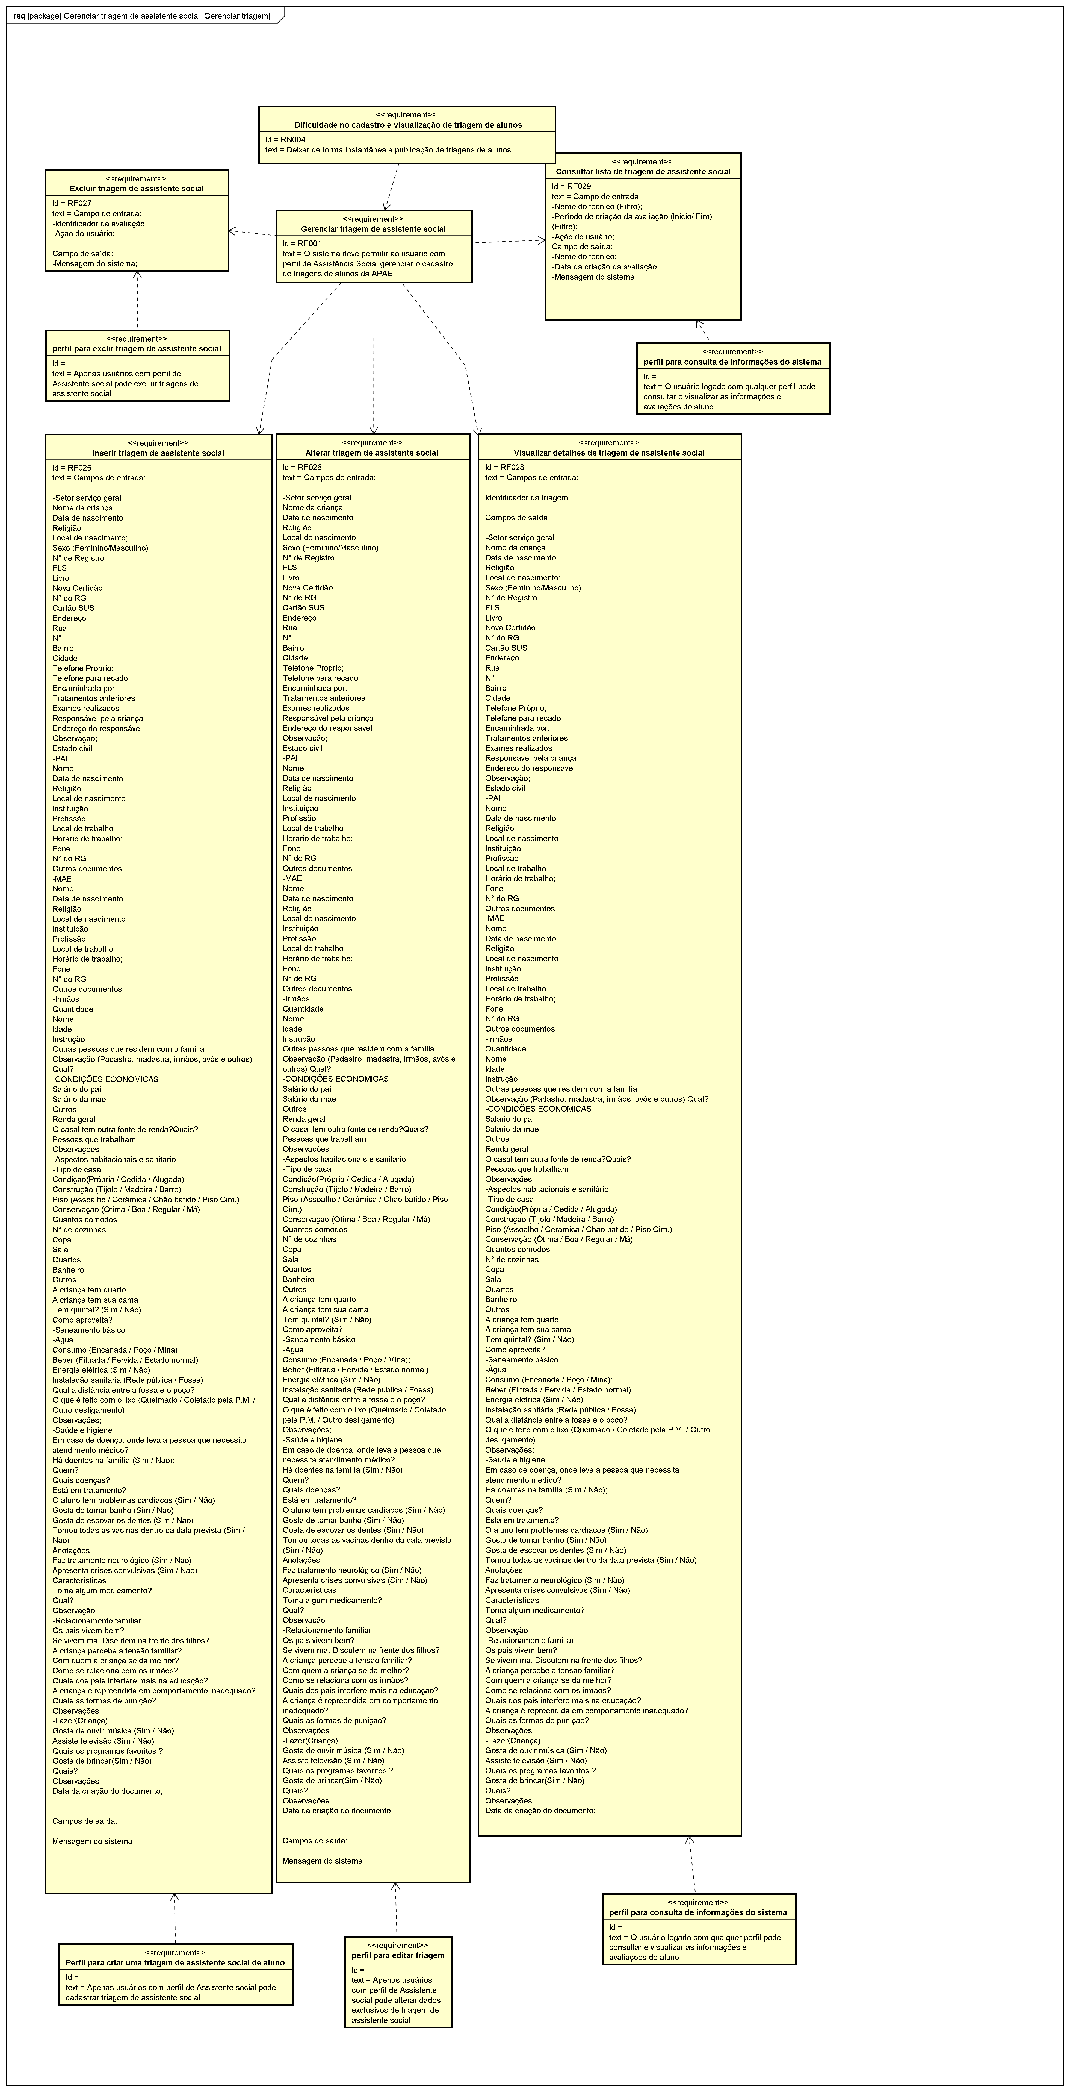

figure 4: br::com::sistema APAE::requisitos::funcionais::Gerenciar triagem de assistente social::Gerenciar triagem[Requirement Diagram]

Requirement

Alterar triagem de assistente social [Requirement]

Namespace
br::com::sistema APAE::requisitos::funcionais::Gerenciar triagem de assistente social

ID
RF026

Text
Campos de entrada:

-Setor serviço geral
Nome da criança
Data de nascimento
Religião
Local de nascimento;
Sexo (Feminino/Masculino)
N° de Registro
FLS
Livro
Nova Certidão
N° do RG
Cartão SUS
Endereço
Rua
N°
Bairro
Cidade
Telefone Próprio;
Telefone para recado
Encaminhada por:
Tratamentos anteriores
Exames realizados
Responsável pela criança
Endereço do responsável
Observação;
Estado civil
-PAI
Nome
Data de nascimento
Religião
Local de nascimento
Instituição
Profissão
Local de trabalho
Horário de trabalho;
Fone
N° do RG
Outros documentos
-MAE
Nome
Data de nascimento
Religião
Local de nascimento
Instituição
Profissão
Local de trabalho
Horário de trabalho;
Fone
N° do RG
Outros documentos
-Irmãos
Quantidade
Nome
Idade
Instrução
Outras pessoas que residem com a familia
Observação (Padastro, madastra, irmãos, avós e outros) Qual?
-CONDIÇÕES ECONOMICAS
Salário do pai
Salário da mae
Outros
Renda geral
O casal tem outra fonte de renda?Quais?
Pessoas que trabalham
Observações
-Aspectos habitacionais e sanitário
-Tipo de casa
Condição(Própria / Cedida / Alugada)
Construção (Tijolo / Madeira / Barro)
Piso (Assoalho / Cerâmica / Chão batido / Piso Cim.)
Conservação (Ótima / Boa / Regular / Má)
Quantos comodos
N° de cozinhas
Copa
Sala
Quartos
Banheiro
Outros
A criança tem quarto
A criança tem sua cama
Tem quintal? (Sim / Não)
Como aproveita?
-Saneamento básico
-Água
Consumo (Encanada / Poço / Mina);
Beber (Filtrada / Fervida / Estado normal)
Energia elétrica (Sim / Não)
Instalação sanitária (Rede pública / Fossa)
Qual a distância entre a fossa e o poço?
O que é feito com o lixo (Queimado / Coletado pela P.M. / Outro desligamento)
Observações;
-Saúde e higiene
Em caso de doença, onde leva a pessoa que necessita atendimento médico?
Há doentes na família (Sim / Não);
Quem?
Quais doenças?
Está em tratamento?
O aluno tem problemas cardíacos (Sim / Não)
Gosta de tomar banho (Sim / Não)
Gosta de escovar os dentes (Sim / Não)
Tomou todas as vacinas dentro da data prevista (Sim / Não)
Anotações
Faz tratamento neurológico (Sim / Não)
Apresenta crises convulsivas (Sim / Não)
Características
Toma algum medicamento?
Qual?
Observação
-Relacionamento familiar
Os pais vivem bem?
Se vivem ma. Discutem na frente dos filhos?
A criança percebe a tensão familiar?
Com quem a criança se da melhor?
Como se relaciona com os irmãos?
Quais dos pais interfere mais na educação?
A criança é repreendida em comportamento inadequado?
Quais as formas de punição?
Observações
-Lazer(Criança)
Gosta de ouvir música (Sim / Não)
Assiste televisão (Sim / Não)
Quais os programas favoritos ?
Gosta de brincar(Sim / Não)
Quais?
Observações
Data da criação do documento;

Campos de saída:

Mensagem do sistema

Consultar lista de triagem de assistente social [Requirement]

Namespace
br::com::sistema APAE::requisitos::funcionais::Gerenciar triagem de assistente social

ID
RF029

Text
Campo de entrada:
-Nome do técnico (Filtro);
-Período de criação da avaliação (Inicio/ Fim) (Filtro);
-Ação do usuário;
Campo de saída:
-Nome do técnico;
-Data da criação da avaliação;
-Mensagem do sistema;

Excluir triagem de assistente social [Requirement]

Namespace
br::com::sistema APAE::requisitos::funcionais::Gerenciar triagem de assistente social

ID
RF027

Text
Campo de entrada:
-Identificador da avaliação;
-Ação do usuário;

Campo de saída:
-Mensagem do sistema;

Inserir triagem de assistente social [Requirement]

Namespace
br::com::sistema APAE::requisitos::funcionais::Gerenciar triagem de assistente social

ID
RF025

Text
Campos de entrada:

-Setor serviço geral
Nome da criança
Data de nascimento
Religião
Local de nascimento;
Sexo (Feminino/Masculino)
N° de Registro
FLS
Livro
Nova Certidão
N° do RG
Cartão SUS
Endereço
Rua
N°
Bairro
Cidade
Telefone Próprio;
Telefone para recado
Encaminhada por:
Tratamentos anteriores
Exames realizados
Responsável pela criança
Endereço do responsável
Observação;
Estado civil
-PAI
Nome
Data de nascimento
Religião
Local de nascimento
Instituição
Profissão
Local de trabalho
Horário de trabalho;
Fone
N° do RG
Outros documentos
-MAE
Nome
Data de nascimento
Religião
Local de nascimento
Instituição
Profissão
Local de trabalho
Horário de trabalho;
Fone
N° do RG
Outros documentos
-Irmãos
Quantidade
Nome
Idade
Instrução
Outras pessoas que residem com a familia
Observação (Padastro, madastra, irmãos, avós e outros) Qual?
-CONDIÇÕES ECONOMICAS
Salário do pai
Salário da mae
Outros
Renda geral
O casal tem outra fonte de renda?Quais?
Pessoas que trabalham
Observações
-Aspectos habitacionais e sanitário
-Tipo de casa
Condição(Própria / Cedida / Alugada)
Construção (Tijolo / Madeira / Barro)
Piso (Assoalho / Cerâmica / Chão batido / Piso Cim.)
Conservação (Ótima / Boa / Regular / Má)
Quantos comodos
N° de cozinhas
Copa
Sala
Quartos
Banheiro
Outros
A criança tem quarto
A criança tem sua cama
Tem quintal? (Sim / Não)
Como aproveita?
-Saneamento básico
-Água
Consumo (Encanada / Poço / Mina);
Beber (Filtrada / Fervida / Estado normal)
Energia elétrica (Sim / Não)
Instalação sanitária (Rede pública / Fossa)
Qual a distância entre a fossa e o poço?
O que é feito com o lixo (Queimado / Coletado pela P.M. / Outro desligamento)
Observações;
-Saúde e higiene
Em caso de doença, onde leva a pessoa que necessita atendimento médico?
Há doentes na família (Sim / Não);
Quem?
Quais doenças?
Está em tratamento?
O aluno tem problemas cardíacos (Sim / Não)
Gosta de tomar banho (Sim / Não)
Gosta de escovar os dentes (Sim / Não)
Tomou todas as vacinas dentro da data prevista (Sim / Não)
Anotações
Faz tratamento neurológico (Sim / Não)
Apresenta crises convulsivas (Sim / Não)
Características
Toma algum medicamento?
Qual?
Observação
-Relacionamento familiar
Os pais vivem bem?
Se vivem ma. Discutem na frente dos filhos?
A criança percebe a tensão familiar?
Com quem a criança se da melhor?
Como se relaciona com os irmãos?
Quais dos pais interfere mais na educação?
A criança é repreendida em comportamento inadequado?
Quais as formas de punição?
Observações
-Lazer(Criança)
Gosta de ouvir música (Sim / Não)
Assiste televisão (Sim / Não)
Quais os programas favoritos ?
Gosta de brincar(Sim / Não)
Quais?
Observações
Data da criação do documento;

Campos de saída:

Mensagem do sistema

Perfil para criar uma triagem de assistente social de aluno [Requirement]

Namespace
br::com::sistema APAE::requisitos::funcionais::Gerenciar triagem de assistente social

ID

Text
Apenas usuários com perfil de Assistente social pode cadastrar triagem de assistente social

Relation (From Source To Target)
Name | Type | Target | Summary
 | Dependency | Inserir triagem de assistente social
 | Dependency | Alterar triagem de assistente social

Visualizar detalhes de triagem de assistente social [Requirement]

Namespace
br::com::sistema APAE::requisitos::funcionais::Gerenciar triagem de assistente social

ID
RF028

Text
Campos de entrada:

Identificador da triagem.

Campos de saída:

-Setor serviço geral
Nome da criança
Data de nascimento
Religião
Local de nascimento;
Sexo (Feminino/Masculino)
N° de Registro
FLS
Livro
Nova Certidão
N° do RG
Cartão SUS
Endereço
Rua
N°
Bairro
Cidade
Telefone Próprio;
Telefone para recado
Encaminhada por:
Tratamentos anteriores
Exames realizados
Responsável pela criança
Endereço do responsável
Observação;
Estado civil
-PAI
Nome
Data de nascimento
Religião
Local de nascimento
Instituição
Profissão
Local de trabalho
Horário de trabalho;
Fone
N° do RG
Outros documentos
-MAE
Nome
Data de nascimento
Religião
Local de nascimento
Instituição
Profissão
Local de trabalho
Horário de trabalho;
Fone
N° do RG
Outros documentos
-Irmãos
Quantidade
Nome
Idade
Instrução
Outras pessoas que residem com a familia
Observação (Padastro, madastra, irmãos, avós e outros) Qual?
-CONDIÇÕES ECONOMICAS
Salário do pai
Salário da mae
Outros
Renda geral
O casal tem outra fonte de renda?Quais?
Pessoas que trabalham
Observações
-Aspectos habitacionais e sanitário
-Tipo de casa
Condição(Própria / Cedida / Alugada)
Construção (Tijolo / Madeira / Barro)
Piso (Assoalho / Cerâmica / Chão batido / Piso Cim.)
Conservação (Ótima / Boa / Regular / Má)
Quantos comodos
N° de cozinhas
Copa
Sala
Quartos
Banheiro
Outros
A criança tem quarto
A criança tem sua cama
Tem quintal? (Sim / Não)
Como aproveita?
-Saneamento básico
-Água
Consumo (Encanada / Poço / Mina);
Beber (Filtrada / Fervida / Estado normal)
Energia elétrica (Sim / Não)
Instalação sanitária (Rede pública / Fossa)
Qual a distância entre a fossa e o poço?
O que é feito com o lixo (Queimado / Coletado pela P.M. / Outro desligamento)
Observações;
-Saúde e higiene
Em caso de doença, onde leva a pessoa que necessita atendimento médico?
Há doentes na família (Sim / Não);
Quem?
Quais doenças?
Está em tratamento?
O aluno tem problemas cardíacos (Sim / Não)
Gosta de tomar banho (Sim / Não)
Gosta de escovar os dentes (Sim / Não)
Tomou todas as vacinas dentro da data prevista (Sim / Não)
Anotações
Faz tratamento neurológico (Sim / Não)
Apresenta crises convulsivas (Sim / Não)
Características
Toma algum medicamento?
Qual?
Observação
-Relacionamento familiar
Os pais vivem bem?
Se vivem ma. Discutem na frente dos filhos?
A criança percebe a tensão familiar?
Com quem a criança se da melhor?
Como se relaciona com os irmãos?
Quais dos pais interfere mais na educação?
A criança é repreendida em comportamento inadequado?
Quais as formas de punição?
Observações
-Lazer(Criança)
Gosta de ouvir música (Sim / Não)
Assiste televisão (Sim / Não)
Quais os programas favoritos ?
Gosta de brincar(Sim / Não)
Quais?
Observações
Data da criação do documento;

perfil para consulta de informações do sistema [Requirement]

Namespace
br::com::sistema APAE::requisitos::funcionais::Gerenciar triagem de assistente social

ID

Text
O usuário logado com qualquer perfil pode consultar e visualizar as informações e avaliações do aluno

Relation (From Source To Target)
Name | Type | Target | Summary
 | Dependency | Consultar lista de triagem de assistente social
 | Dependency | Visualizar detalhes de triagem de assistente social
 | Dependency | Consultar lista de matrícula
 | Dependency | Visualizar matrícula
 | Dependency | Consultar lista de alunos
 | Dependency | Visualizar detalhes de aluno
 | Dependency | Consulta de alunos para associação

perfil para editar triagem [Requirement]

Namespace
br::com::sistema APAE::requisitos::funcionais::Gerenciar triagem de assistente social

ID

Text
Apenas usuários com perfil de Assistente social pode alterar dados exclusivos de triagem de assistente social

Relation (From Source To Target)
Name | Type | Target | Summary
 | Dependency | Alterar triagem de assistente social

perfil para exclir triagem de assistente social [Requirement]

Namespace
br::com::sistema APAE::requisitos::funcionais::Gerenciar triagem de assistente social

ID

Text
Apenas usuários com perfil de Assistente social pode excluir triagens de assistente social

Relation (From Source To Target)
Name | Type | Target | Summary
 | Dependency | Excluir triagem de assistente social

br::com::sistema APAE::requisitos::negocio Package

Requirement List
Name | Type | Summary
Dificuldade de cadastro e visualização de avaliações dos alunos da APAE | Requirement | A APAE conta hoje com o cadastro de avaliações em formulários, mantidos todos de forma física e de difícil acesso para todos os usuários do sistema.  O objetivo do sistema é deixar disponível na internet 100% das avaliações de alunos.
Dificuldade de visualzar matrículas de alunos | Requirement | Deixar de forma online o cadastro e visualização de matrículas de alunos
Dificuldade em visualizar alunos da APAE | Requirement | Hoje a APAE conta com uma com o cadastro de alunos em formulários.  O objetivo é deixar disponível na internet todos os novos alunos cadastrados na APAE
Dificuldade na visualização da lista de espera de alunos da APAE | Requirement | Descentralizar a lista de espera de alunos, mantendo e disponibilizando-a na internet
Dificuldade no cadastro e visualização de triagem de alunos | Requirement | Deixar de forma instantânea a publicação de triagens de alunos

Diagram

br::com::sistema APAE::requisitos::negocio::Requisitos de negócio[Requirement Diagram]

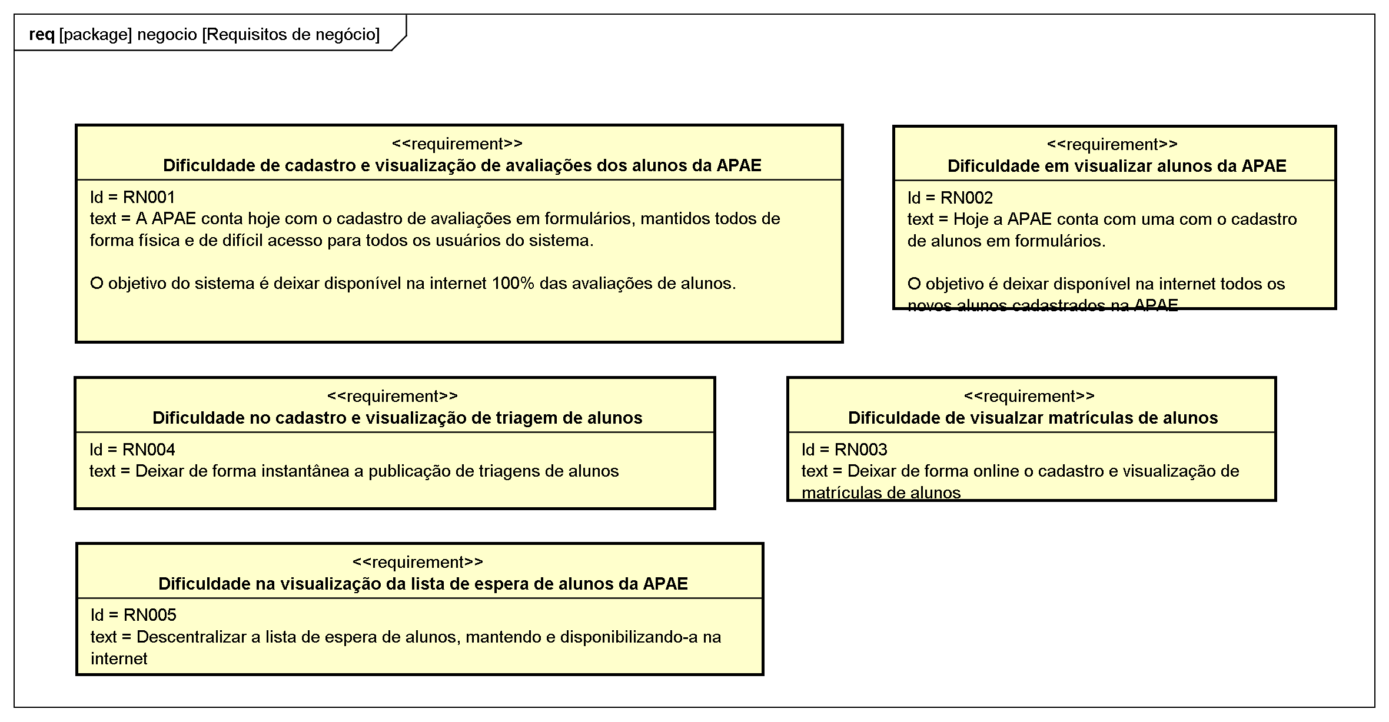

figure 5: br::com::sistema APAE::requisitos::negocio::Requisitos de negócio[Requirement Diagram]

Requirement

Dificuldade de cadastro e visualização de avaliações dos alunos da APAE [Requirement]

Namespace
br::com::sistema APAE::requisitos::negocio

ID
RN001

Text
A APAE conta hoje com o cadastro de avaliações em formulários, mantidos todos de forma física e de difícil acesso para todos os usuários do sistema.

O objetivo do sistema é deixar disponível na internet 100% das avaliações de alunos.

Dificuldade de visualzar matrículas de alunos [Requirement]

Namespace
br::com::sistema APAE::requisitos::negocio

ID
RN003

Text
Deixar de forma online o cadastro e visualização de matrículas de alunos

Relation (From Source To Target)
Name | Type | Target | Summary
 | Dependency | Gerenciar matrícula

Dificuldade em visualizar alunos da APAE [Requirement]

Namespace
br::com::sistema APAE::requisitos::negocio

ID
RN002

Text
Hoje a APAE conta com uma com o cadastro de alunos em formulários.

O objetivo é deixar disponível na internet todos os novos alunos cadastrados na APAE

Relation (From Source To Target)
Name | Type | Target | Summary
 | Dependency | Gerenciar alunos

Dificuldade na visualização da lista de espera de alunos da APAE [Requirement]

Namespace
br::com::sistema APAE::requisitos::negocio

ID
RN005

Text
Descentralizar a lista de espera de alunos, mantendo e disponibilizando-a na internet

Dificuldade no cadastro e visualização de triagem de alunos [Requirement]

Namespace
br::com::sistema APAE::requisitos::negocio

ID
RN004

Text
Deixar de forma instantânea a publicação de triagens de alunos

Relation (From Source To Target)
Name | Type | Target | Summary
 | Dependency | Gerenciar triagem de assistente social

br::com::sistema APAE::requisitos::não funcionais Package

Diagram

br::com::sistema APAE::requisitos::não funcionais::não funcionais[Requirement Diagram]

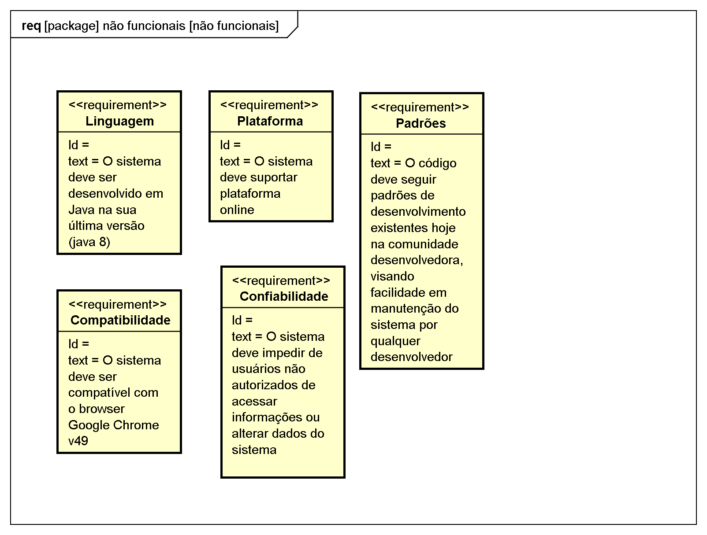

figure 6: br::com::sistema APAE::requisitos::não funcionais::não funcionais[Requirement Diagram]

br::com::sistema APAE::requisitos::transição Package

Requirement List
Name | Type | Summary
Migrar os dados de alunos | Requirement | Os dados dos alunos que estão cadastrados em formulários de papel deverão ser migrados de forma manualmente pelo cliente

Diagram

br::com::sistema APAE::requisitos::transição::transição[Requirement Diagram]

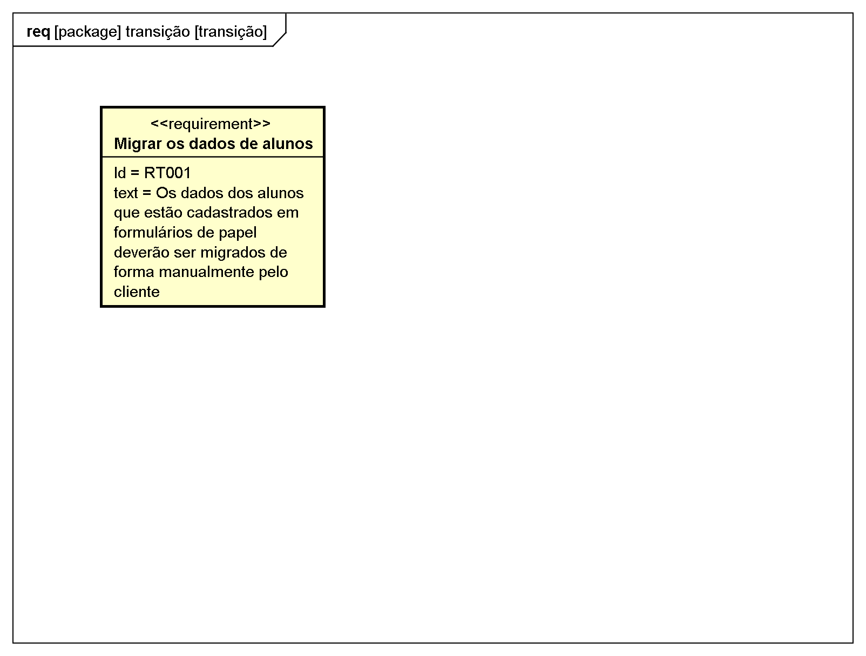

figure 7: br::com::sistema APAE::requisitos::transição::transição[Requirement Diagram]

Requirement

Migrar os dados de alunos [Requirement]

Namespace
br::com::sistema APAE::requisitos::transição

ID
RT001

Text
Os dados dos alunos que estão cadastrados em formulários de papel deverão ser migrados de forma manualmente pelo cliente

